**Профилактика наркотической и алкогольной зависимости – залог здоровой нации**

**Здоровье** – это главная ценность, которая есть у каждого из нас.

Сегодня алкоголь и наркотики стали частью молодежной среды. Это реальность, в которой живут наши дети и от которой невозможно их изолировать. Как известно, легче предупредить развитие болезни, чем потом её лечить. В отношении **алкогольной** и **наркотической зависимости** эти слова особенно верны. Слишком большие потери приносят такие беды, как **хронический алкоголизм**или **наркомания,** поэтому важно задуматься заранее о том, как их избежать.

Профилактика наркомании и алкогольной зависимости начинается с семьи. Семья  должна воспитывать в ребенке потребность в поддержании и укреплении собственного здоровья, привить навыки здорового образа жизни, сформировать у ребенка ясное представление о том, какой жизненный путь ведет к счастью. Здоровый образ жизни, должен стать частью естественного существования каждой семьи.  В зоне риска находятся дети, чьи родители страдают хроническим алкоголизмом или пристрастием к наркотическим веществам.

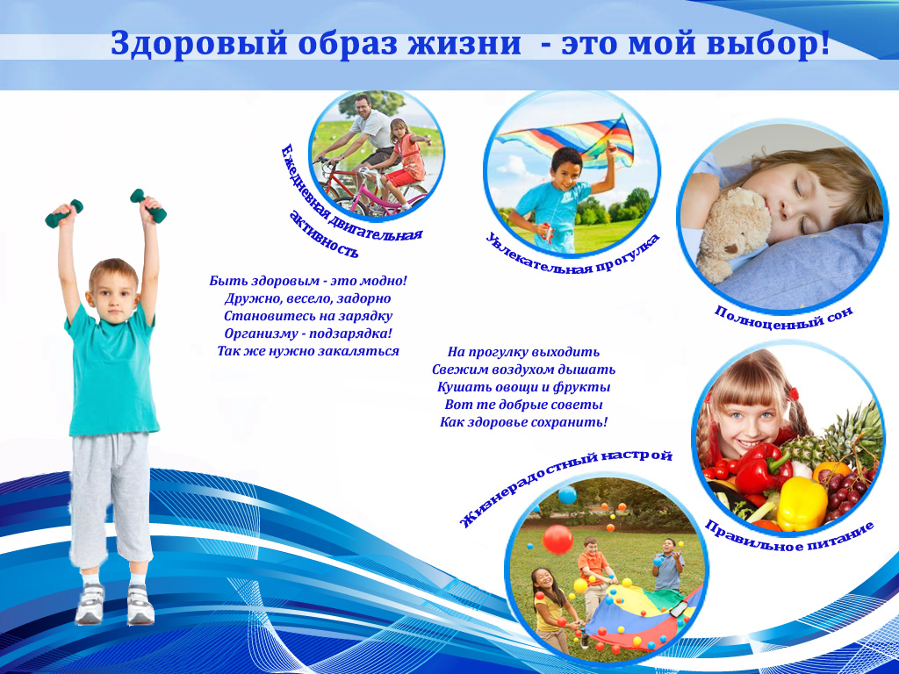

**Признаки и симптомы употребления наркотиков и алкоголя.**

* Уходы из дома и прогулы в школе;
* Нарастающая скрытность и лживость;
* Частая резкая смена настроения;
* Невозможность сосредоточиться;
* Ухудшение памяти;
* Неряшливость;
* Бессонница;
* Свернутые в трубочку бумажки;
* Шприцы, маленькие ложечки, капсулы, бутылочки;
* Следы от уколов;
* Нарастающее безразличие;
* Бледность кожи;
* Расширенные или суженные зрачки;
* Покраснение или мутные глаза;
* Замедленная речь;
* Плохая координация движения;

Проблема профилактики наркомании и алкоголизма, так или иначе, касается каждого из нас. Эти болезни не выбирают жертв. Самостоятельное лечение не всегда является эффективным. Лучшим решением станет обращение в центры реабилитации. Специалисты центра постоянно проводят профилактику алкогольной и наркотической зависимости.

**Как уберечь детей от этого зла.**

* Вашему ребенку важно знать, что Вы его понимаете и любите.
* Одобряйте и хвалите ребенка за небольшие успехи и достижения.
* Помогайте вашему ребенку выбирать и ставить перед собой реальные цели.
* Исправляйте и оценивайте поступок или действие, а не личность самого ребенка.
* Рассказывайте ребенку о своих личных установках, касающихся предупреждения пьянства.
* Относитесь с уважением к сохранению своего здоровья и ведите здоровый образ жизни.
* Выработайте у себя убеждение и привычки, которые помогли бы Вам контролировать свое поведение в отношении алкоголя.
* Объясните ребенку, что существуют предложения, на которые можно и нужно отвечать твердым отказом.
* Стимулируйте участие ребенка в школьной и общественной деятельности, спорте, музыке, при этом, не заставляя его быть лучшим или всегда побеждать.
* Обратите, внимание с кем общается Ваш ребенок, в какой компании он находиться и какие у них интересы.
* Рассказывайте детям о возможных последствиях употребления алкоголя и наркотиков. Объясните, что курение употребление алкоголя и наркотиков не делает его взрослым, а наоборот – «солидности» ему добавляет наличие твердых моральных принципов и индивидуальность. Подростки часто получают информацию об алкоголе и наркотиков через кино и ТВ, многие из этих представлений ошибочны – у Вас есть возможность разрушить эти мифы и скорректировать неправильные суждения Ваших детей.